Сроки: 12.05.- 15.05.2020 г.
Тема недели: «Лето - мы почти ученики». Организация всех видов деятельности (игровой, коммуникативной, трудовой, познавательно – исследовательской, продуктивной, чтения) вокруг темы прощания с детским садом и поступления в школу. Формирование эмоционально положительного отношения к поступлению в 1-й класс.
Вторник 12.05.2020 г.
Физическое развитие
Утренняя зарядка
1. «Поклонись головой».
И. П.: ноги вместе, руки на поясе. 1- наклон головы вперед, 2- и. п., . 3- наклон назад, 4-и. п.
2. «Зонтик».
И. п. - ноги на ширине плеч, руки на поясе.
1-3 – наклон вправо, левая рука вверх ладонью вниз; наклон влево, правая рука вверх ладонью вниз; 2-4 – и. п. (8 раз).
3. «Рывки руками»
И. П.: ноги на ширине плеч, руки перед грудью, согнуты в локтях 1- рывок руками перед грудью, 2- поворот вправо, прямые руки развести в стороны, то же влево
4. «Повороты»
И. П.: ноги на ширине плеч, руки на поясе 1- поворот вправо, прав.руку за спину, левую – на прав. плечо, 2- и. п., то же в левую сторону.
5. «Наклоны – скручивания»
И. П.: ноги на ширине плеч, руки на поясе
1- наклон вправо, левая рука над головой тянется вправо, правая – за спиной тянется влево, 2- и. п., то же в левую сторону.
6. «Стойкий оловянный солдатик»
И. П.: стоя на коленях, руки прижаты к туловищу.
1- отклониться назад, задержаться, 2- и. п.
7. «Прыжки»
И. П.: ноги вместе, руки на пояс.
1-8 прыжки на двух ногах на месте. Чередование с ходьбой на месте.
8. Упражнение на дыхание. «Качели»
Вдох и выдох – через нос.
Взрослый произносит рифмовку:
Качели вверх (вдох),
Качели вниз (выдох),
Крепче ты, дружок, держись.
Пальчиковая гимнастика
«ШКОЛА»
В школу осенью пойду. (Дети «шагают» пальчиками по столу.)
Там друзей себе найду, (Загибают по одному пальчику.)
Научусь писать, читать,
Быстро, правильно считать.
Я таким учёным буду! (Грозят указательным
Но свой садик не забуду. пальчиком правой руки.)
Организация детской деятельности на прогулке
Наблюдение за легковым автомобилем. Создание условий для расширения знаний детей об легковых автомобилях (значение, функции). Закреплять умение определять материал, из которого сделаны машины (металл, стекло).
Подвижные игры «Стоп!».Познание условий для развития физических навыков (ходьба, бег).
Приобщение к гигиенической культуре
Закреплять правила и культуру еды, сформировать привычку есть быстро, аккуратно, не разговаривать во время еды.
Непосредственная образовательная деятельность
Познавательное развитие
ФЭМП
Продолжать учить составлять и решать задачи на сложение и вычитание в пределах 10. Упражнять в умении ориентироваться на листе бумаги в клетку. Закреплять представления о геометрических фигурах, их сравнение с другими предметами. Развивать память, внимание, логическое мышление.(Приложение №1)
Художественно-эстетическое развитие
Рисование
Рисование: «По собственному замыслу». Совершенствовать умение изображать предметы с натуры; продолжать свободу и одновременно точность движений рук под контролем зрения, их плавность, ритмичность; развивать представления о разнообразии цветов и оттенков, опираясь на реальную окраску предметов.
Социально-коммуникативное развитие
Труд дома
Застелить свою кровать.
Просмотр мультфильмов
«Чебурашка идёт в школу»
https://www.youtube.com/watch?v=uZB9sISlfEk
Работа с родителями
Обратная связь от родителей воспитателю фотоотчёт о проделанной работе за день.

Приложение №1
Интеллектуальная разминка
Сколько пальцев на одной руке? (5)
Сколько углов у квадрата? (4)
Сколько хвостов у пяти коров? (5)
Сколько лап у двух гусей? (4)
Сколько дней в неделе? (7)
Назови выходные дни (Cуббота, воскресенье)
Назови число, следующее за числом 5. (6)
Как называются все фигуры с четырьмя углами? (Четырехугольники)
Воспитатель: Молодцы, все справились с заданием.

-Ребята, как вы думаете, что делают на уроке математики ученики в школе? (решают примеры, задачи)
Давайте составим несколько арифметических задач, и запишем их решение в тетради. Первую задачу составим вместе, разберем и запишем.
Например:
На космической станции, на орбите Земли работало 5 астронавтов, к ним прилетело еще 4 астронавта. Сколько всего астронавтов стало на станции?
Вопросы:
- Сколько было? (5)
- Сколько прилетело? (4)
- Какое арифметическое действие применяем? (сложение +)
- Сколько получится? (9)
Записываем в тетрадь.
А сейчас каждый из вас самостоятельно придумает задачу, запишет в тетради.

Реши задачу и запиши решение в тетрадь
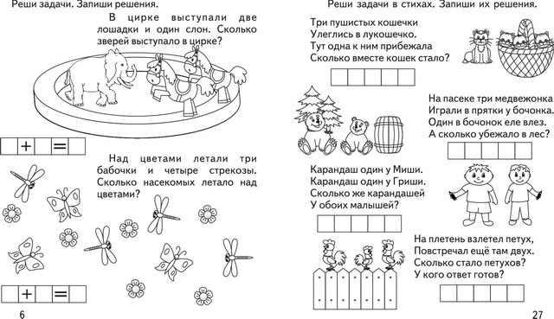
Графический диктант по клеткам. Выполнить в тетрадь
